**E5537 *Scheda creata il 26 settembre 2024***

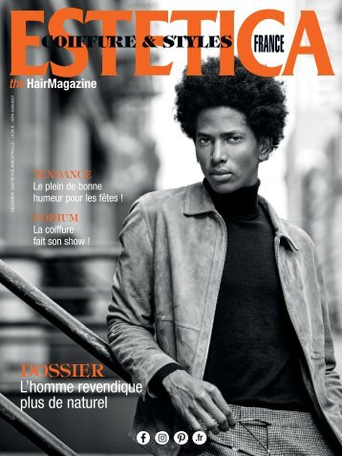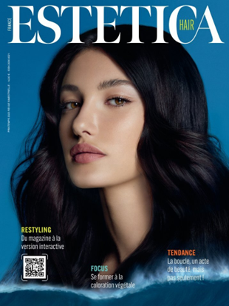

**Descrizione storico-bibliografica**

**\*Estetica France** : coiffure et styles. – N. 1 (fevrier 1993)-n. 144 (decembre 2022). - Torino : ESAV, 1993-2022. – 40 volumi : 144 fasc. : ill. ; 29 cm. ((Sei numeri l'anno. - Testo in francese, inglese e tedesco. - Il sottotitolo varia. - Dal 2018 disponibile anche online. - CFI0241665

**\*Estetica the best :** couleur & technique : **\*Estetica France, hors série.** - Torino : Esav, [2007]. – 1 volume : ill. ; 33 cm. ((Annuale. - Descrizione basata su: n. 1 (avril 2007). - BVE0536295

\***Estetica hair. - France**. - N. 145 (printemps 2023)- . - Torino : ESAV, 2023- . - volumi : ill. ; 29 cm. ((Bimestrale. - Disponibile anche online. - ISSN 2036-8321. - CFI1134103

Soggetto: Acconciatura – Periodici

Classe: D646.72405

**Volumi disponibili in rete**: [2018-](https://magazines.esteticanetwork.com/estetica-magazine-deutsche-ausgabe-1-2021-collection/65937144#tab_JcdXMeNK2PIrL9nC)